REKAP KORESPONDENSI MANUSCRIPT CLINICAL DIABETOLOGY
Manuscript ID #114889 | Observation Letter | Clinical Diabetology
Judul artikel | Short-Term Blood Glucose Reduction After Bodyweight Soleus Push-Up in Type 2 Diabetes
Jurnal | Clinical Diabetology
Tipe artikel | Observation Letter
Status akhir | Online First / Open Access; published online 8 Oktober 2026
DOI | 10.5603/cd.114889
Tabel korespondensi dan bukti tangkapan layar
No. | Tanggal | Tahap / Status | Ringkasan korespondensi / tindakan | Bukti screenshot
1 | 11 Sep 2026 | Submit awal | Manuscript pertama dikirim sebagai Research Paper dengan ID #114737 di Clinical Diabetology. | 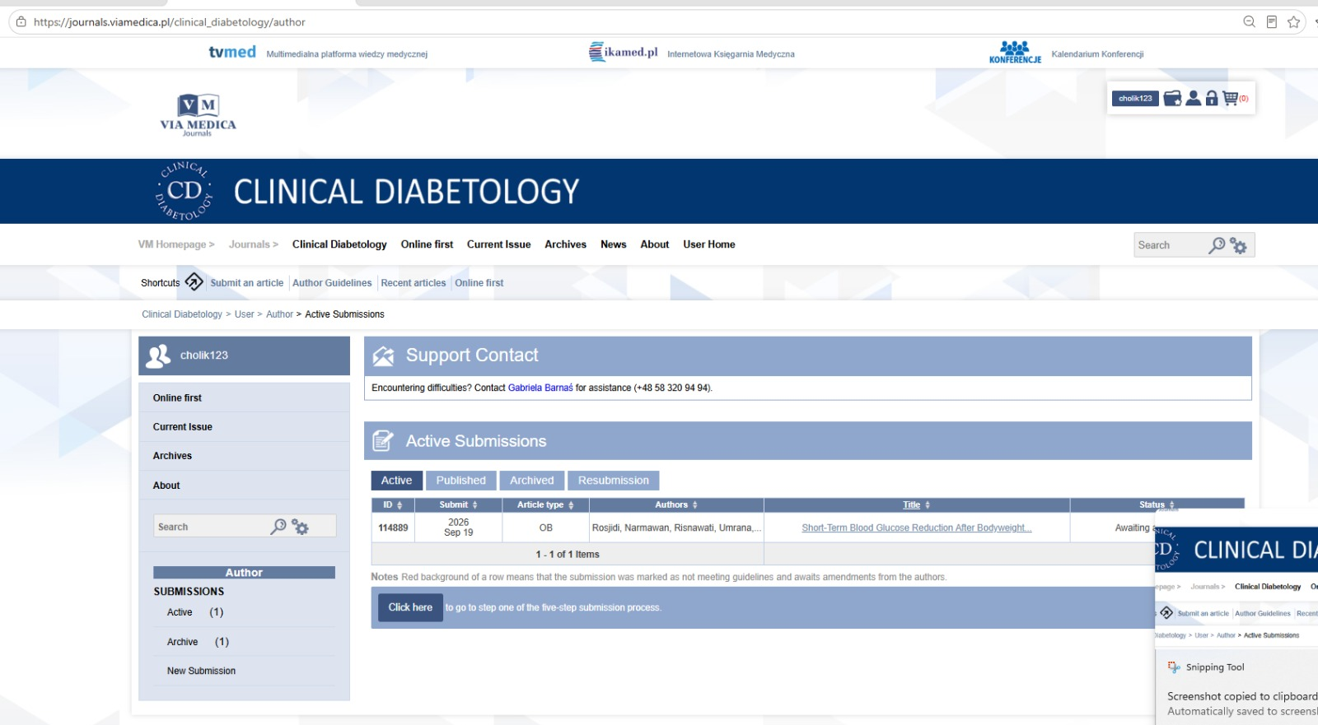
2 | 18 Sep 2026 | Revisi teknis | Jurnal meminta koreksi format: sitasi harus menggunakan format [1], urutan referensi harus sesuai kemunculan dalam teks, dan jurnal lebih memilih singkatan T2D, bukan T2DM. | 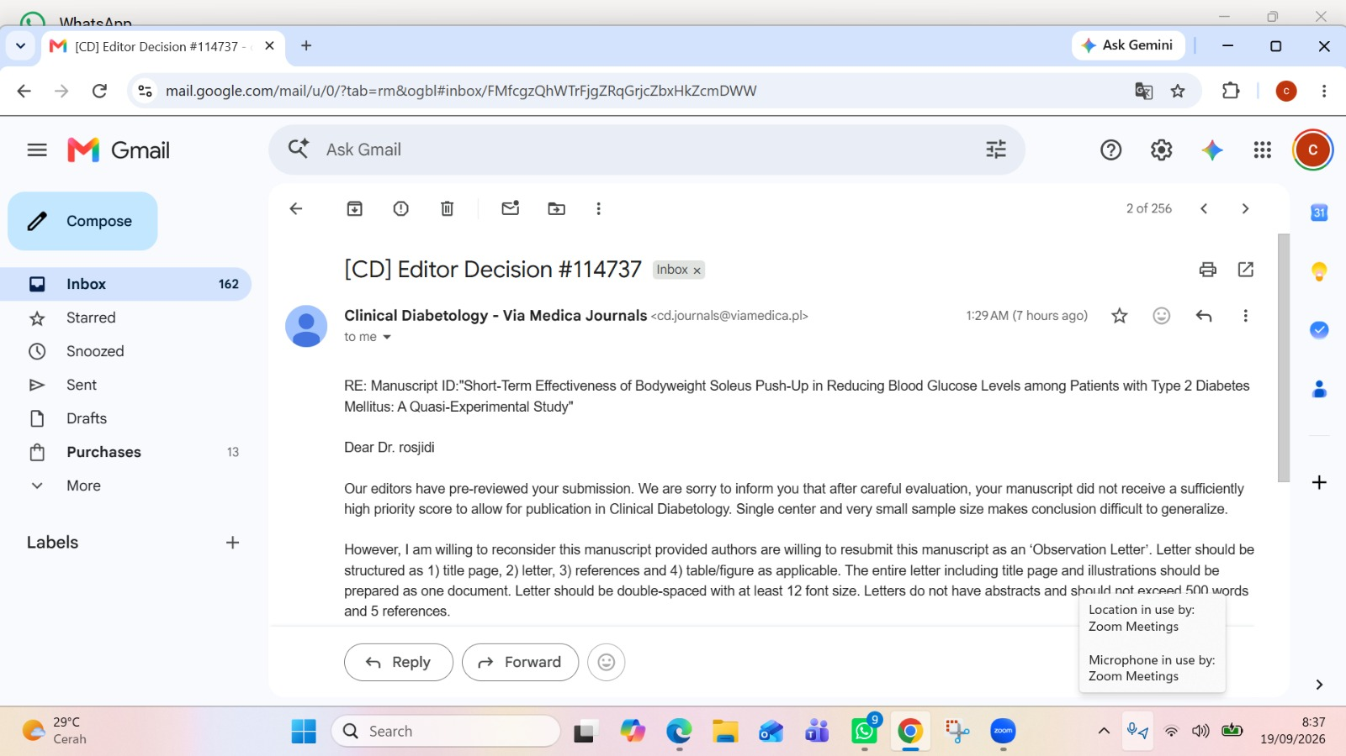
3 | 19 Sep 2026 | Resubmission sebagai Observation Letter | Karena manuscript sebelumnya masuk arsip, submission baru dibuat sebagai Observation Letter dengan ID #114889. File utama, author statement, dan cover letter diunggah ulang sesuai format jurnal. | 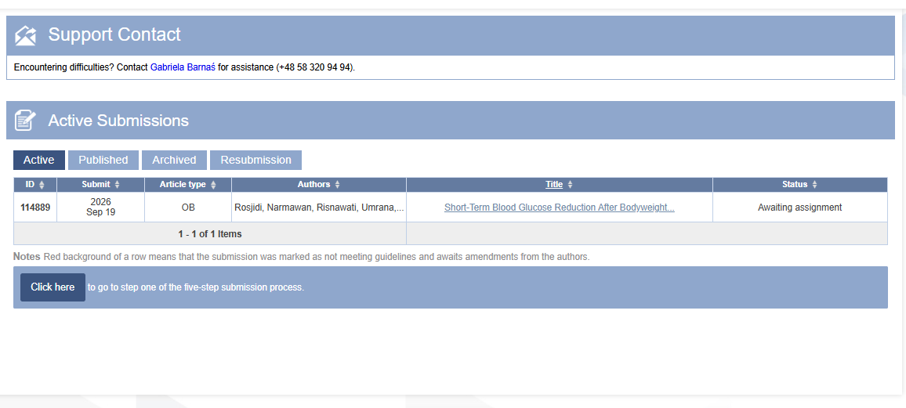
4 | 26 Sep 2026 | Konfirmasi dari editorial office | Gabriela Barnaś mengonfirmasi bahwa manuscript resubmitted sudah diterima. Status menunggu assigned reviewer atau penilaian langsung oleh Editor-in-Chief. Tidak ada dokumen tambahan yang diminta pada tahap ini. | 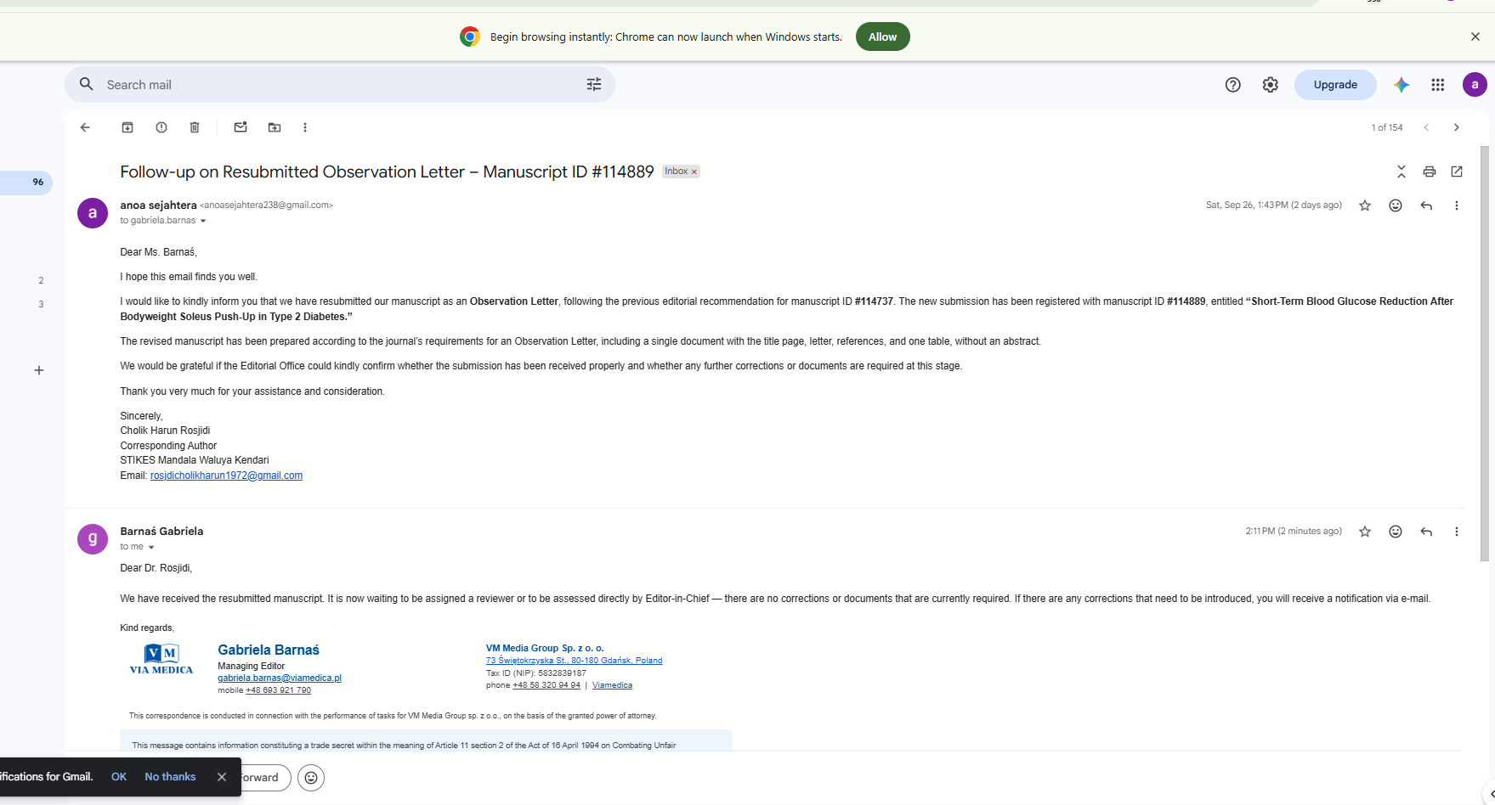
5 | 6 Okt 2026 | Masuk tahap editing | Status manuscript ID #114889 berubah menjadi “In Editing” dan sistem menampilkan opsi “Pay to Publish or get a proforma invoice”. | 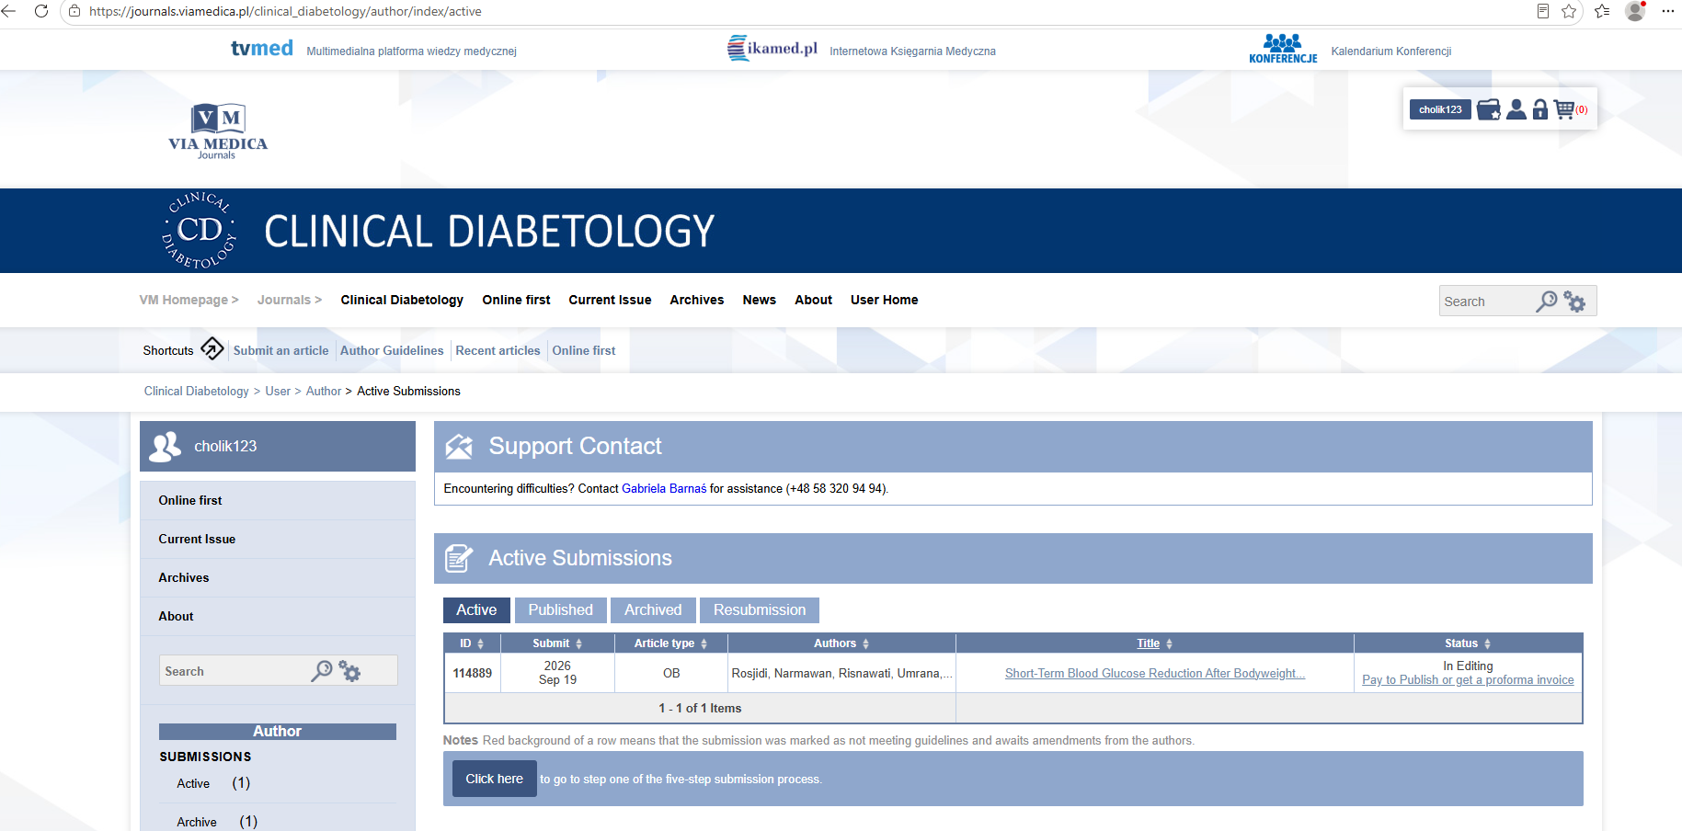
6 | 6 Okt 2026 | Halaman biaya publikasi | Sistem menampilkan Authors Preparation Charge (APC) sebesar 123 EUR untuk manuscript #114889, dengan rincian net fee 100 EUR dan pajak 23%. | 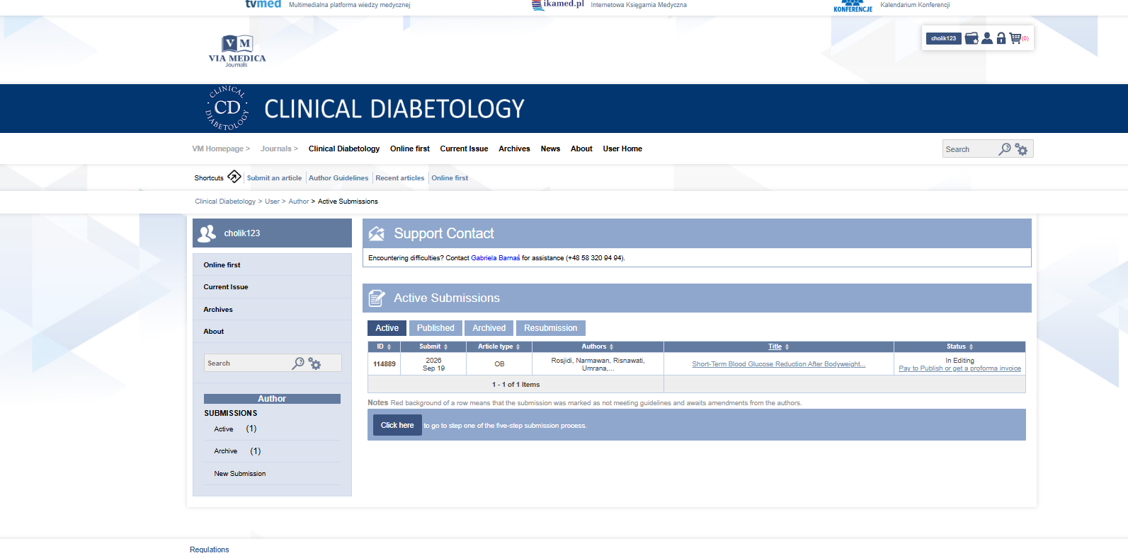
7 | 6 Okt 2026 | Proforma invoice dan metode pembayaran | Proforma invoice berhasil dibuat. Sistem menyediakan metode pembayaran melalui PayU dan/atau transfer bank. | 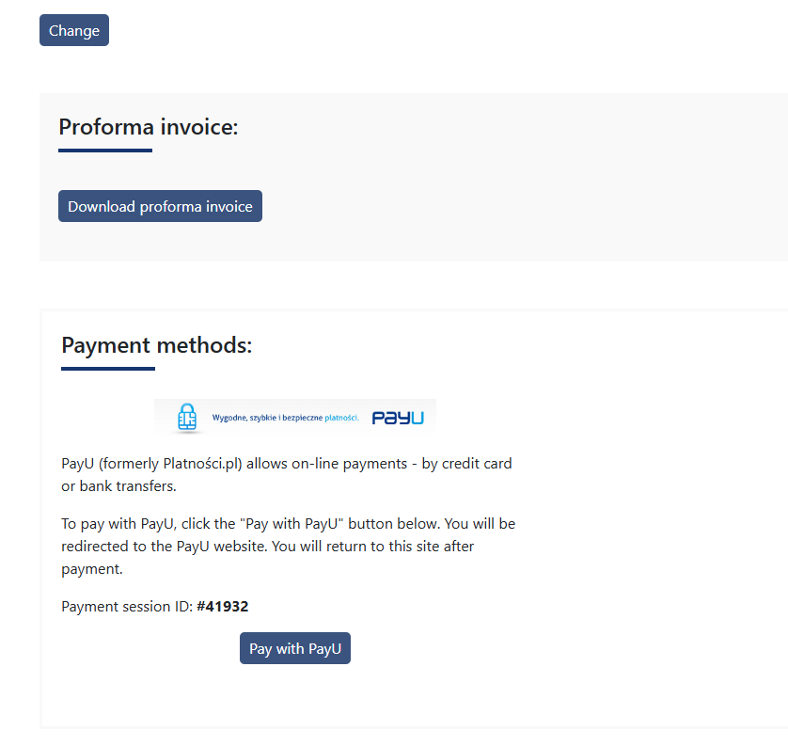
8 | 6 Okt 2026 | Pembayaran melalui PayU | Halaman PayU menampilkan total pembayaran sebesar EUR 123.00 dengan opsi kartu pembayaran serta Apple Pay/Google Pay. | 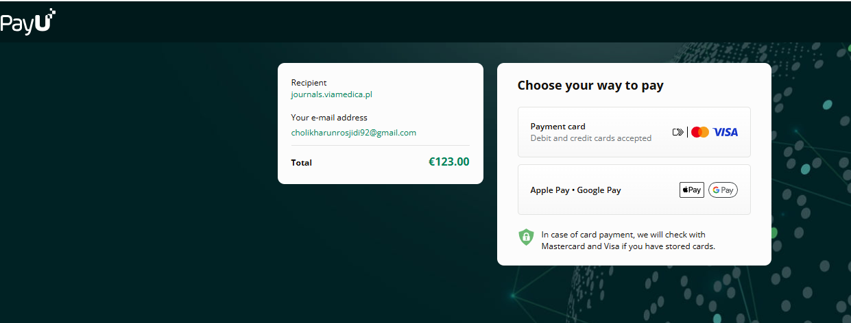
9 | 6 Okt 2026 | Publication fee paid | Setelah pembayaran, status sistem berubah menjadi “In Editing – Publication Fee Paid”. Ini menunjukkan biaya publikasi sudah tercatat lunas. | 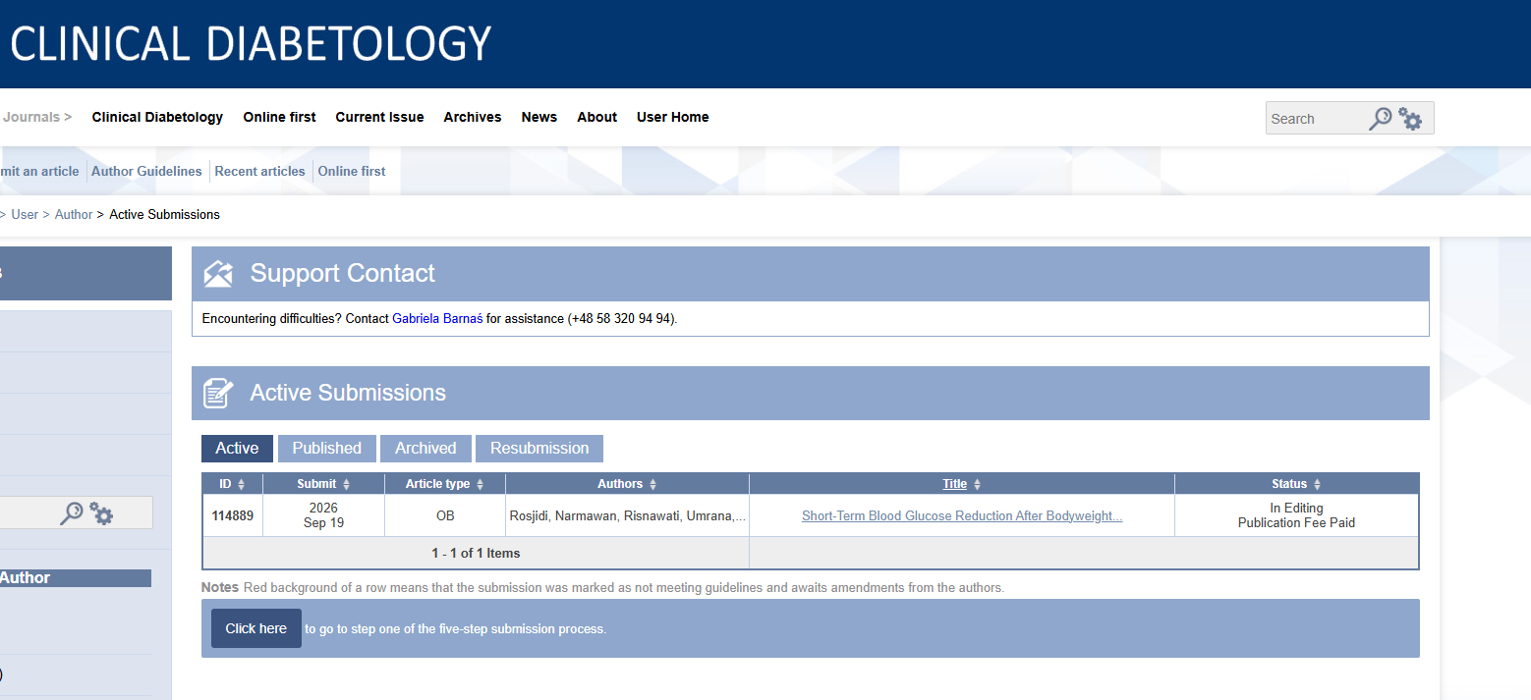
10 | 12 Okt 2026 | Online first di sistem author | Status manuscript berubah menjadi “Online first” pada akun author. Manuscript sudah masuk tahap publikasi online awal. | 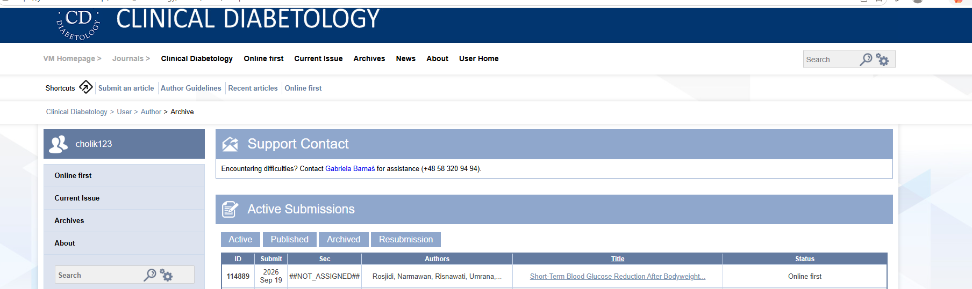
11 | 12 Okt 2026 | Artikel terbit online | Artikel sudah tampil pada halaman Clinical Diabetology sebagai Online First, Article type: Observation Letter, Published online: 2026-10-08, Open Access, dan memiliki DOI 10.5603/cd.114889. | 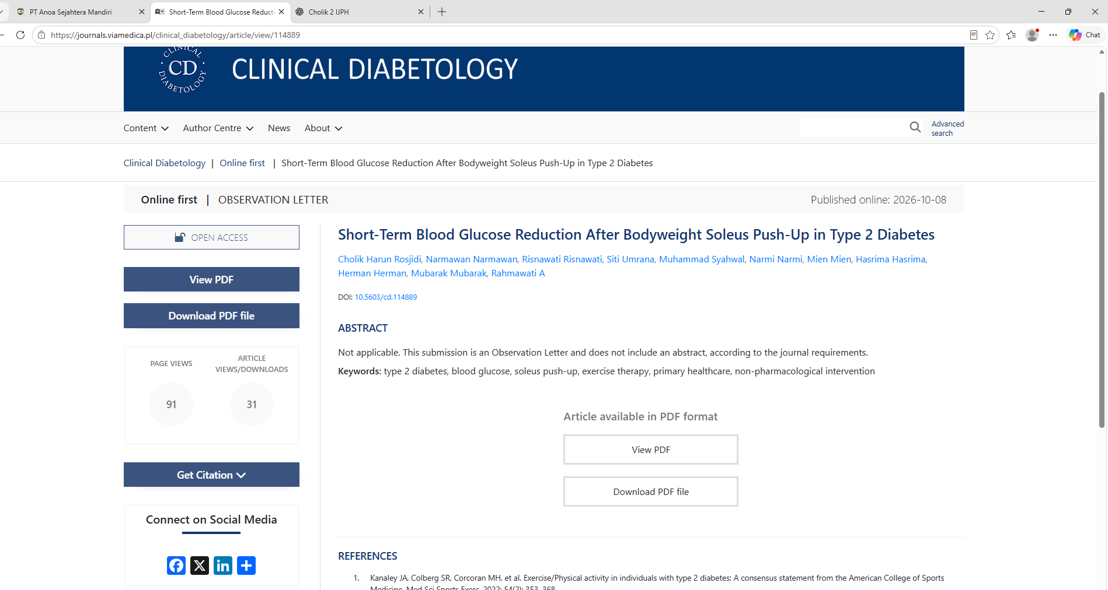
Catatan pembayaran: Berdasarkan proforma invoice, APC sebesar 123 EUR telah dibayar dan status sistem menunjukkan “Publication Fee Paid”.

